Международный детский лагерь
МОРСКИЕ ДЮНЫ
Лето 2019г.
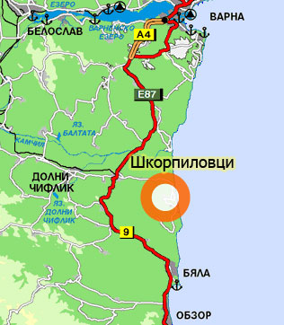
Курортный комплекс Шкорпиловцы расположен в 40км к югу от города Варна и в 94км к северу от города Бургас. Курорт представляет собой сочетание самой красивой восточной части горы Стара планина, покрытую хвойным и широколиственным лесом с обширным девственным пляжем с мелким песком, местами покрытый дюнами. Здесь находится и самая длинная пляжная полоса в Болгарии – 12км мелкого песка, местами достигающий до 120м в ширину.
Международный детский лагерь „Морские дюны”, расположен в к.к. Шкорпиловцы и уже более 5 лет дает развитие курортному комплексу, как один из основных центров для детского туризма в Болгарии. Это отличный выбор места отдыха для ваших детей. Для специализированных спортивных групп имеются необходимые сооружения и инфраструктура, чтобы можно было сочетать полезное с приятным.
- Описание комплекса „Морские дюны”: Международный детский лагерь „Морские дюны” предлагает своим посетителям стандартное и экономичное размещение, которое распределяется в нескольких корпусах.
Стандартное размещение обхватывает участок 2А и распределяется в 3-х основных корпусах, строительство одного из них завершено в 2018г. и 7 бунгало, в которых предлагается аналогичное размещение. Общая вместимость стандартного размещения 600 мест.
Экономичное размещение осуществляется в бунгало, расположенные на территории участка 3 с общей вместимостью 135 мест.
- Корпус 2А:
- Основной корпус, построен в 2018 г., имеет 84 номера по 4 кровати, 3 номера по 5 кроватей и 7 номеров по 3 кровати или всего 372 места. Во всех номерах есть самостоятельная ванная комната, телевизор и кондиционер.
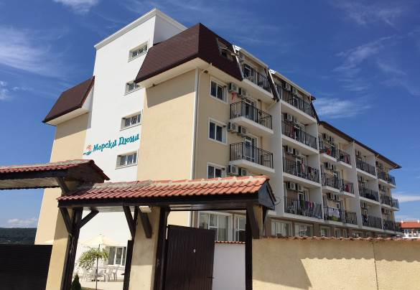
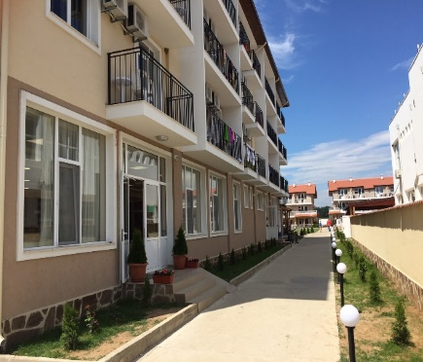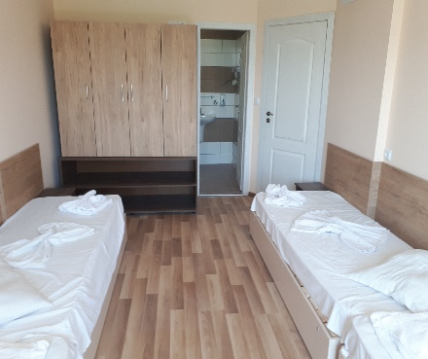
- Два однотипных корпуса, расположенные противоположно основному корпусу, каждый из которых имеет 8 номеров по 5 кроватей, 12 номеров по 4 кровати и 4 номера по 3 кровати или всего 100 кроватей в каждом здании. Во всех номерах есть самостоятельная ванная комната, телевизор и кондиционер.
- 7 бунгало, оборудованные 4 кроватями, каждое бунгало имеет самостоятельный санузел, телевизор и кондиционер.
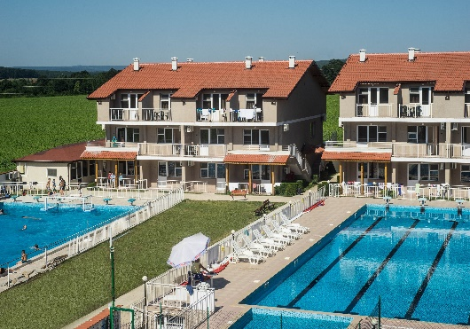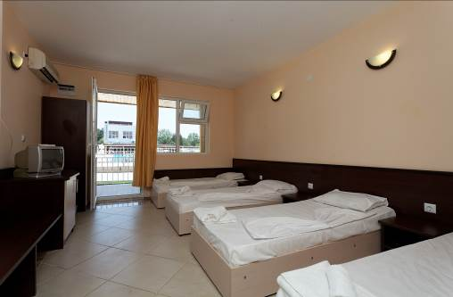
  - Экономичное размещение – бунгало:
Экономичное размещение имеет 30 бунгало по 3,4 и 5 кроватей. Все помещения оборудованы самостоятельным санузлом, телевизором и кондиционером.
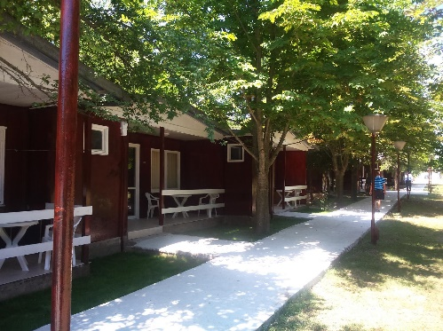
Инфраструктура, развлечения и спорт:
- 2 открытых плавательных бассейна полуолимпийских размеров 25м.x12,5м, с отделением для маленьких детей, подходящий для спортивно-тренировочного процесса. Зонты и шезлонги у бассейна бесплатно.1-ый бассейн 25м x 12,5м с 5 дорожками и глубиной 1,20-1,60м.; 2-ой бассейн 25м x 12,5м с 6 дорожками и глубиной 1,50-2,20м.
- Водное поло;
- Мультифункциональная площадка с искусственным покрытием – баскетбол, волейбол, мини футбол;
- Футбольное поле для мини футбола;
- 1-ый – закрытый зал: зеркала и паркет, разные виды спорта, размеры 14м. х 10м.;
- 2-ой - закрытый зал: покрытие – ламинат, с возможностью поставить ковер для греко-римской борьбы и боевых искусств, размеры 20м. х 10м., высота 3 м. (татами – черные с размерами 196х100 и цветные с размерами 150х80);
- 3-тий – закрытый зал – КИНОЗАЛ: размеры 13мx9м;
- 2 площадки для пляжного волейбола;
- Летняя сцена для вечерней анимации и др.
- Настольный теннис, шахматы, дартс, бильярд, батут и др.;
- Панорамная дискотека с видом на море;
- Собственный пляж – пляж находится в 100 метрах от корпусов, там есть спасательная служба. На пляже бесплатно предоставляются тенты.
- Детская площадка с качелями, подходящими для детей до 10 лет;
- Wi–Fi – бесплатно, в общих частях отеля;
- Медицинское обслуживание – 24 часовой медицинский кабинет;
- Фитнес на улице – турники и брусья;
- Помещения для проведения кружков;
- Кафетерий – бар;
- Пункт обмена валют;
- Магазин для сувениров.
Пользование спортивными сооружениями и залами осуществляется по графику, согласованному между руководителями групп и за дополнительную плату.
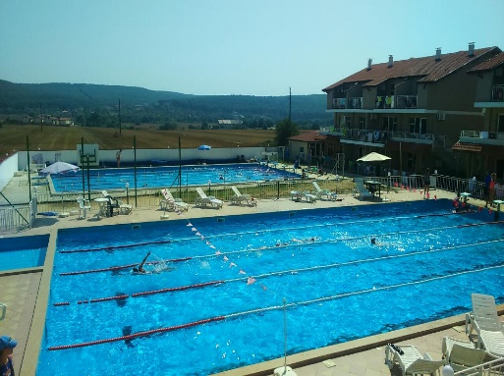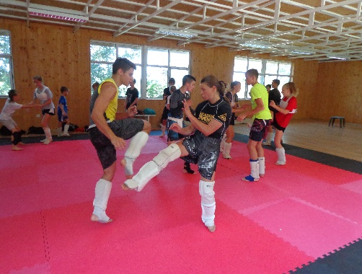

Для профессиональных спортивных групп и проведения соревнований, лагерь имеет договоренность со спортивными сооружениями, которые находятся вблизи – Старо Оряхово / Долен Чифлик – за доплату:
- Футбольное поле - UEFA;
- Беговая дорожка;
- Зал – разные виды спорта;
- Теннисный корт;
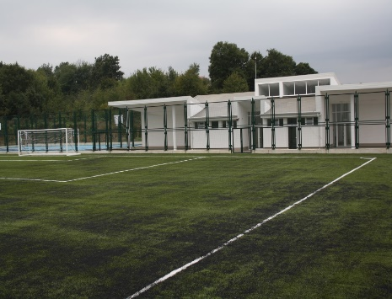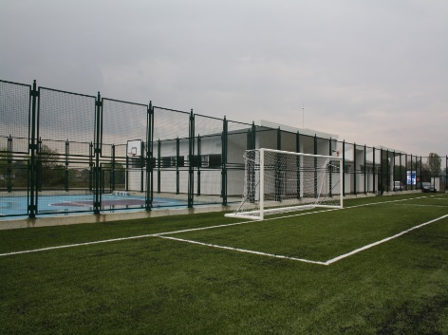

Размещение и питание:
- 4-х и 5-местное размещение для всех детских групп.
- Руководители групп размещаются по трое в номере.
- Питание – лагерь имеет основной ресторан с террасой, вместимостью 300 мест. Питание предоставляется по сменам, четырехкратное по системе шведский стол:
- (07:30-10:00) – Завтрак
- (12:00-14:00) – Обед
- (16:00-17:00) - Полдник;
- (18:30-21:00) - Ужин
- Минеральная вода - круглосуточно.
- В ресторане, во время питания – сок, чай и вода.
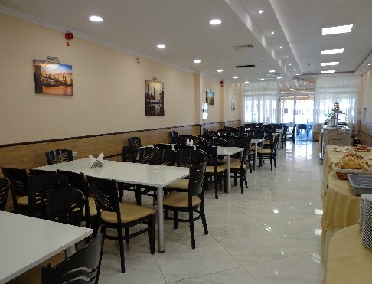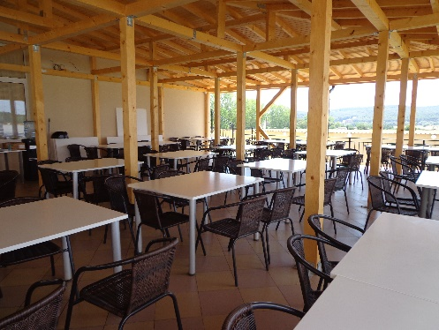

В цену входят:
- Размещение;
- Четырехкратное питание и напитки во время еды;
- Минеральная вода круглосуточно;
- Смена спального белья – один раз в неделю;
- Ежедневная уборка номеров;
- 2 дня в неделю профессиональные гости – коллективы во время вечерней анимации;
- 24-часовое медицинское обслуживание;
- Круглосуточная специализированная охрана;
- Wi – Fi в зоне ресепшена;
- Полтора часа времени для тренировки в ½ зала или одна дорожка в бассейне;
- Пляж и тенты на пляже; Спасатель на пляже и у бассейна;

ВНИМАНИЕ!
- Пользование спортивными площадками на территории лагеря осуществляется по графику!
- Пользование кондиционерами в номерах осуществляется по графику /пульт предоставляется руководителю и он им управляет на своем усмотрении/!
- Все дети размещаются по 4-5 ребенка в помещении, а руководители по 3-е в номере. При желании со стороны клиента размещение с меньшим количеством детей в номере (при возможности и подтверждении со стороны отеля), свободные кровати доплачиваются по 10 евро на кровать в день за размещение в корпусе 2А и по 8 евро на кровать в день за размещение в экономичном корпусе 3.
- В случае размещения группы и незаполнения стандартного количества кроватей в номерах, доплаты от группы не требуется. Отель сохраняет за собой право при необходимости размещать на пустых кроватях детей из других групп.
- В день размещения оплачивается возвращаемый депозит в размере 20 евро на человека! При нанесении материального ущерба базе, стоимость ущерба взимается с депозита всей группы.

Доплата за размещение спортивных групп:
- Доплата за одну дорожку в бассейне – 10 евро/1,5 ч.
- Доплата за пользование половиной зала – 10 евро/ 1,5 ч.

